第13章 程序说明
使用LINQ查询SQL数据库时，首先需要创建LINQ实体类，也就是LinqToSql类文件，创建LinqToSql类文件的步骤如下：
（1）选中当前项目，单击右键，在弹出的快捷菜单中选择“添加”/“新建项”选项，如图1所示。
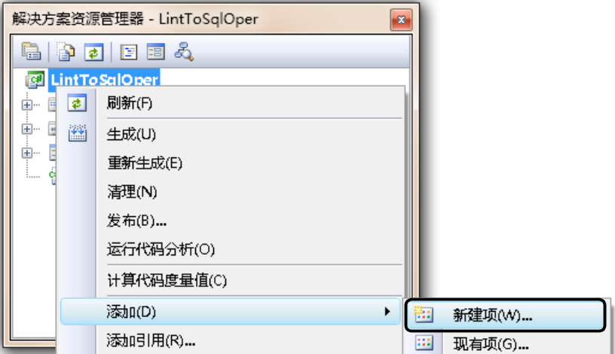
图1 选择“添加”/“新建项”选项
（2）弹出“添加新项”对话框，如图2所示，该对话框中选择“LINQ to SQL类”，并输入LINQ实体类名称，单击“添加”按钮，添加一个LinqToSql类文件。
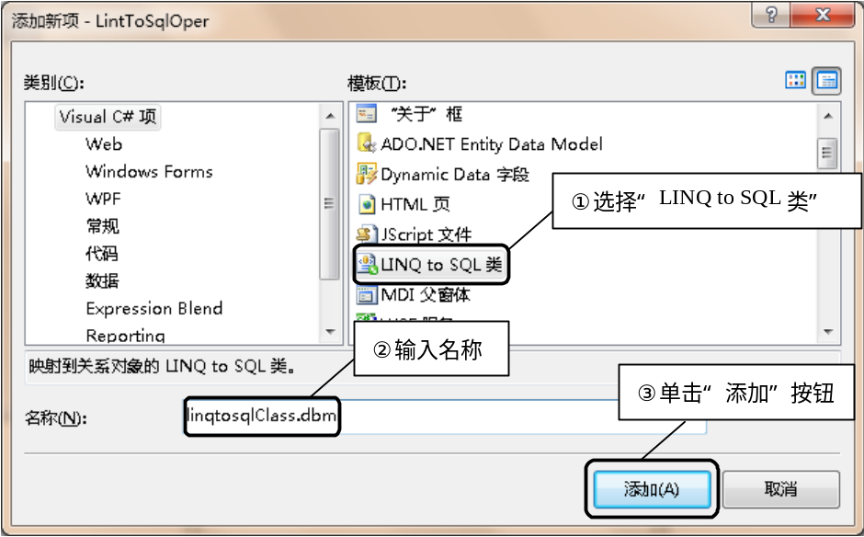
图2 “添加新项”对话框
（3）在“服务器资源管理器”中选中“数据连接”节点，单击右键，选择“添加连接”选项，如图3所示。
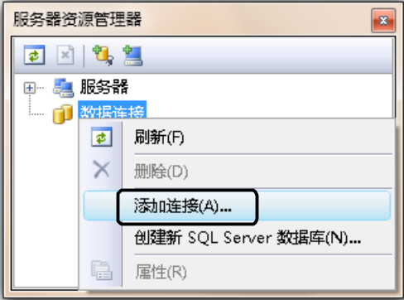
图3 选择“添加连接”选项
（4）弹出“选择数据源”对话框，如图4所示，该对话框中选择“Microsoft SQL Server”，单击“继续”按钮。
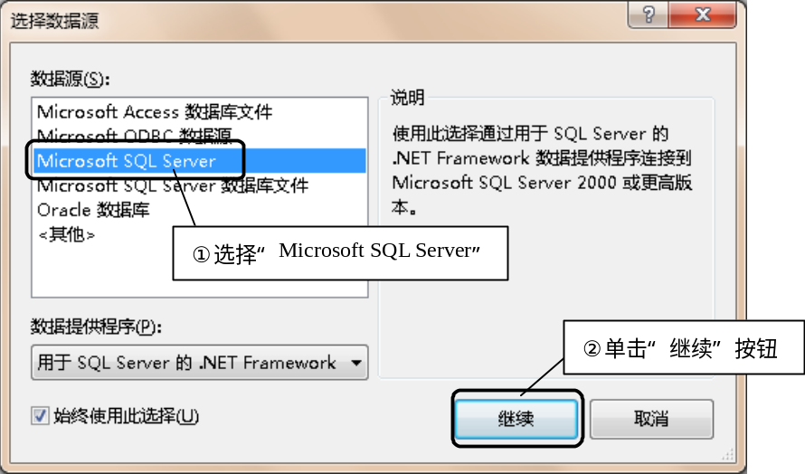
图4 “选择数据源”对话框
（5）弹出如图5所示的“添加连接”对话框中，该对话框中选择服务器名，并选择要连接的数据库。
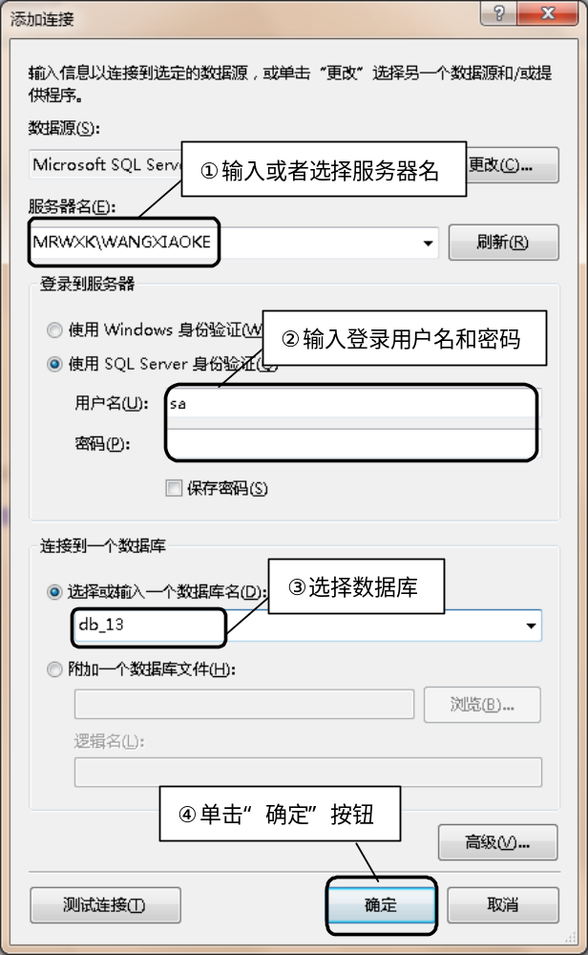
图5 “添加连接”对话框
（6）在图5所示的对话框中单击“确定”按钮，返回到“服务器资源管理器”中，如图6所示，展开新建的连接对象。
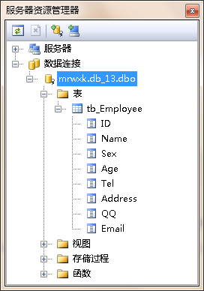
6 服务器资源管理器
（7）在“服务器资源管理器”中选中要连接的表，将其拖放到linqtosqlClass.dbml设计界面中，如图7所示。
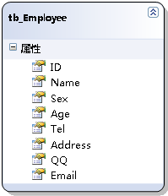
图7 linqtosqlClass.dbml设计界面
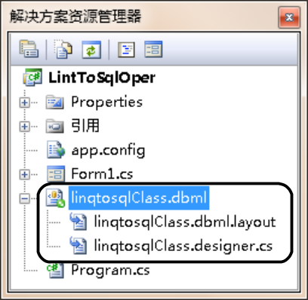
图8 解决方案资源管理器
（8）单击工具栏中的按钮，可以看到“解决方案资源管理器”中存在linqtosqlClass.dbml文件，如图8所示，双击linqtosqlClass.designer.cs，即可查看LINQ实体类的详细代码。

